Gimnastyka
Przybory : piłka.
T: Wzmacnianie mięśni grzbietu oraz rozciąganie odc. lędźwiowego.
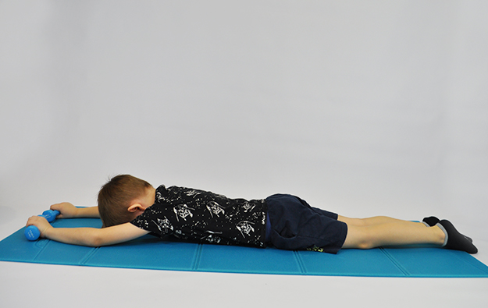
Dziecko unosi wyprostowane w łokciach kończyny górne. Czoło cały czas oparte.
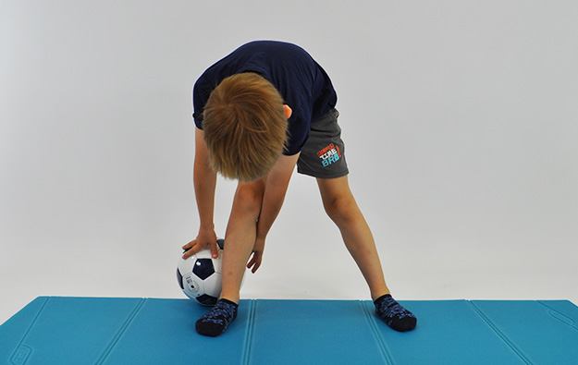
Dziecko stoi w rozkroku pochylone w przód, obok nogi piłka. Dziecko toczy piłkę wokół nóg wykonując ósemki.
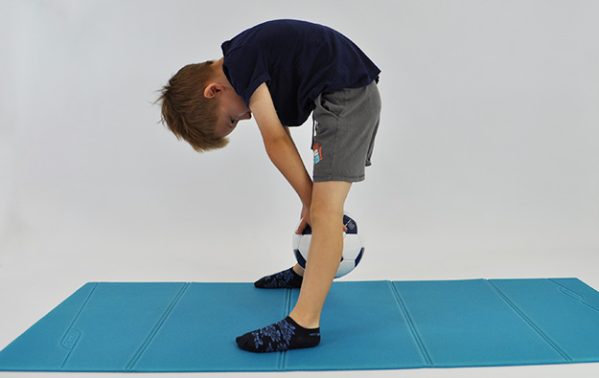
Dziecko pogłębia skłon tułowia i pcha piłkę między nogami jak najdalej w tył, wytrzymuje 5-10 sekund i wraca do pozycji wyjściowej.
Filmik żeby lepiej się ćwiczyło…
https://www.youtube.com/watch?v=CEyba0BvBUE
POWODZENIA.

